Trường đại học khoa học tự nhiên – Khoa CNTT

Trung tâm đào tạo quốc tế ITEC

**QUẢN LÝ DỰ ÁN PHẦN MỀM**

NHÓM 7 : WEBSITE GIỚI THIỆU DỊCH VỤ HỖ TRỢ THUYẾT TRÌNH



Giảng viên :

Lâm Quang Vũ

Nguyễn Lê Hoàng Dũng

Ngô Ngọc Đăng Khoa

**Bảng ghi nhận thay đổi tài liệu**

|  |  |  |  |
| --- | --- | --- | --- |
| Ngày | Phiên bản | Mô Tả | Tác giả |
| 18/06/2018 | 1.0 | Làm tài liệu | Lâm Thái Thành Long ,  Lê Tuấn Kiệt và Phạm Thanh Liêm |
| 21/07/2018 | 1.1 | Chỉnh sửa lại product backlog và title | Thành Long |

Mục Lục

I. User stories 3

II. Domain model 3

1. Website 3

2. Phần mềm 4

III. Thiết kế giao diện 4

# User stories

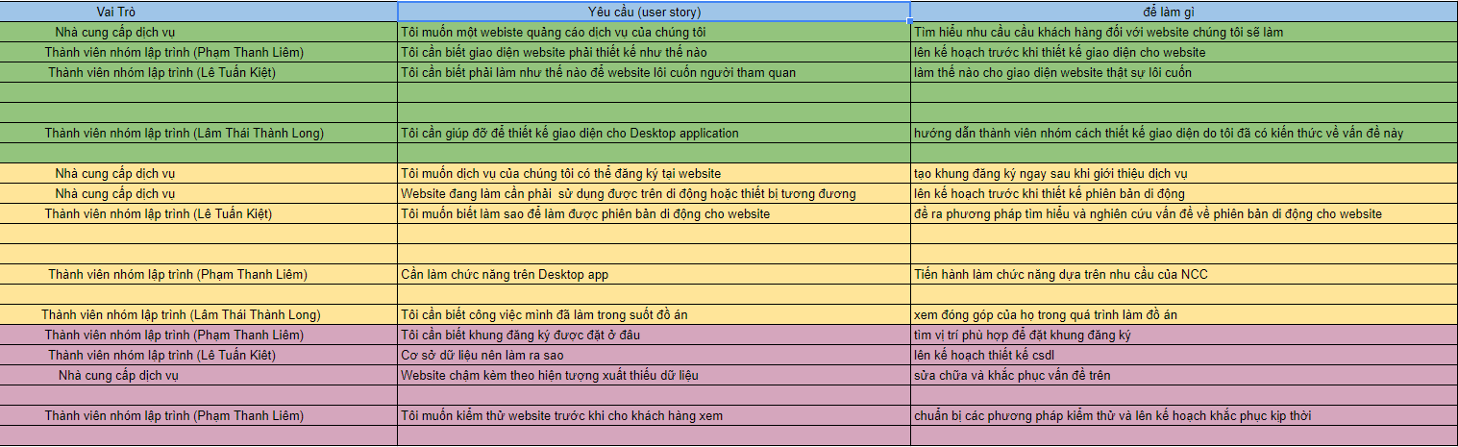

# Domain model

## Website

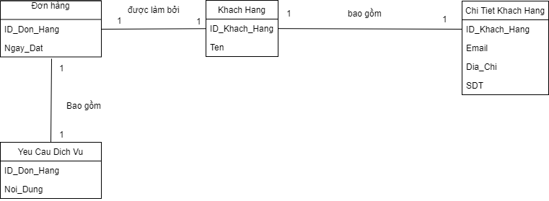

## Phần mềm

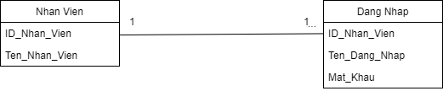

# Thiết kế giao diện

## Website

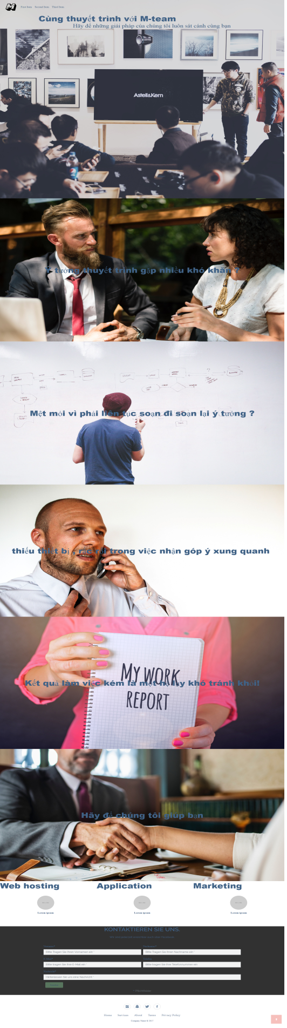

* Sử dụng colum
* Áp dụng Srcoll animation
* Width : 960px
* Height : 471px
* Cỡ chữ : 16px
* Chia thành nhiều Div
* Sử dụng Parallax Scroll effect
* Sử dụng Scroll animation
* Áp dụng time delay
* Cỡ chữ tối thiểu 50px
* Width : 992px
* Height : 780px
* Delay time 1100 cho mỗi div
* Page sẽ cover toàn bộ mọi thứ
* Ở phần header có sử dụng thêm animation
* Hình ảnh chất lượng cao
* Width : 992px
* Heigh : 1080px
* Khi click vào navbar sẽ scroll xuống section mình click
* Phân chia thành section 1
* Font chữ : 36px

## Desktop application

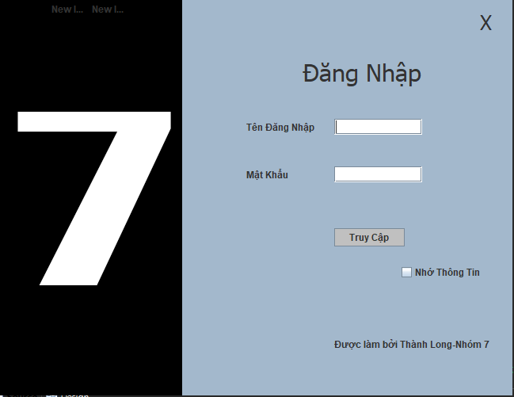  
1.0 .Khung đăng nhập

JButton : Để nhấn để send request kiểm tra đăng nhập sang máy chủ

Jlabel : Viết tên đăng nhập

Jlabel 2 : Viết mật khẩu

Jfillform cho tên đăng nhập

Jpasswordfill cho mật khẩu

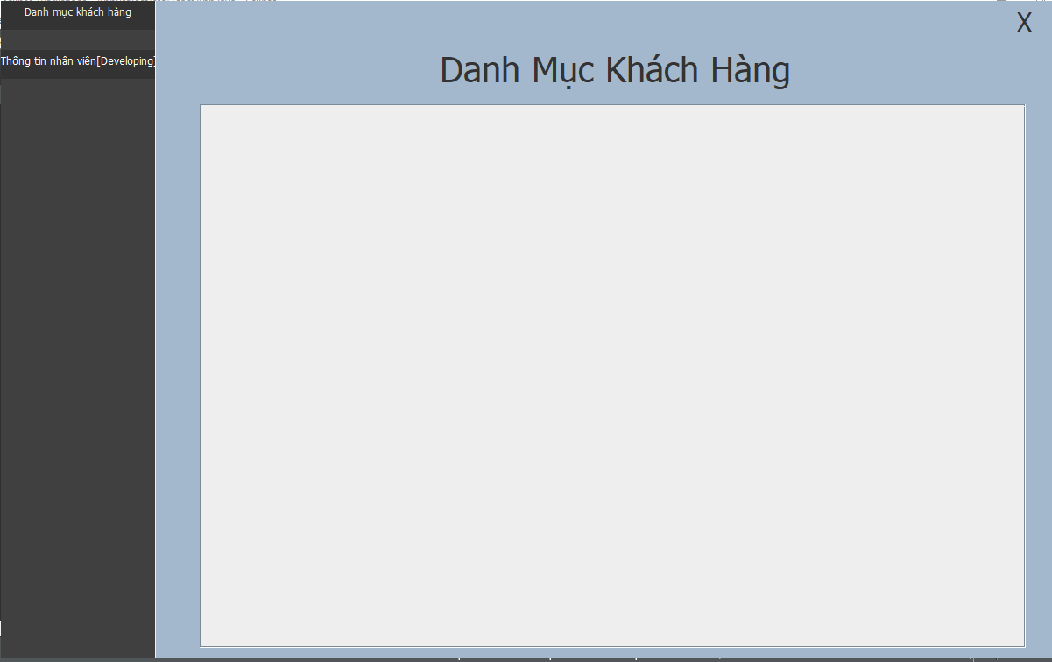

* 1. .Khung đăng nhập

Jtable : khi kết nối với sql thì table sẽ hiện ra

Jlabel : Danh Mục Khách Hàng